概 述

2011年11月主要气候特点：全国平均气温较常年同期偏高，平均降水量较常年同期偏多。11月，全国平均气温为3.9℃，比常年同期（2.1℃）偏高1.8℃，为1951年以来历史同期第3高值。山西、上海、江苏、浙江、江西、湖南、福建、广东、广西、重庆、贵州和青海月平均气温为1951年以来历史同期最高，安徽、湖北、四川和陕西为次高。11月，全国平均降水量为28.3毫米，比常年同期（18.0毫米）偏多10.3毫米。山西、陕西、甘肃、宁夏、福建为1951年以来同期最多，内蒙古、山东、河南、青海为次多。月内，我国主要天气气候事件有：我国北方地区出现降温和雨雪天气；南方部分地区和华西出现局地强降水，局部遭受暴雨洪涝和泥石流灾害；东北气象干旱缓解，西南部分地区气象干旱持续；我国中东部出现大雾天气；江苏、贵州、四川局地遭受风雹灾害。

- 基本气候概况与特点

1.全国平均降水量偏多
11月，全国平均降水量为28.3毫米，较常年同期（18.0毫米）偏多57%，为1983年以来最多（图1）。月降水量，除西北地区大部及内蒙古西部和中东部、西藏、四川西部、云南西北部等地降水量不足10毫米外，全国其余大部地区降水量在10毫米以上。华北南部、黄淮、江淮北部、江汉、江南南部、华南中部和东部及陕西、四川东部、重庆、贵州北部、云南西南部等地月降水量在50毫米以上，其中河南中部、陕西南部局部、重庆北部、四川东部局部、浙江南部、福建、广东东部和海南等地超过100毫米，福建和广东的局地超过200毫米（图2）。
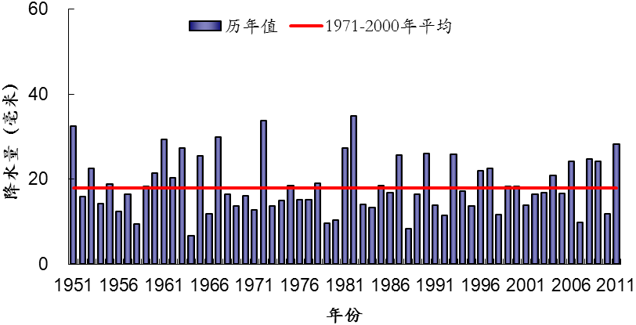

图1 11月全国平均降水量历年变化（1951-2011年）（毫米）

月降水量与常年同期相比，华南中东部、西北东部、华北、黄淮、东北地区南部等地降水量偏多3成至2倍，其中黄河中下游大部地区及福建大部、广东东部等地偏多2倍以上；江淮大部、江南北部和西部、西南地区东南部及西藏西部、新疆西部、青海中北部等地降水量偏少3～8成,局部地区偏少8成以上（图3）。
11月，山西、陕西、甘肃、宁夏和福建降水量为1951年以来同期最多，内蒙古、山东、河南、青海为次多。上旬，甘肃、宁夏和福建降水量为历史同期最多，山西、陕西、内蒙古、四川、重庆和广东为次多；中旬，天津、河北降水量为次多，广西为最少，贵州为次少（表1）。
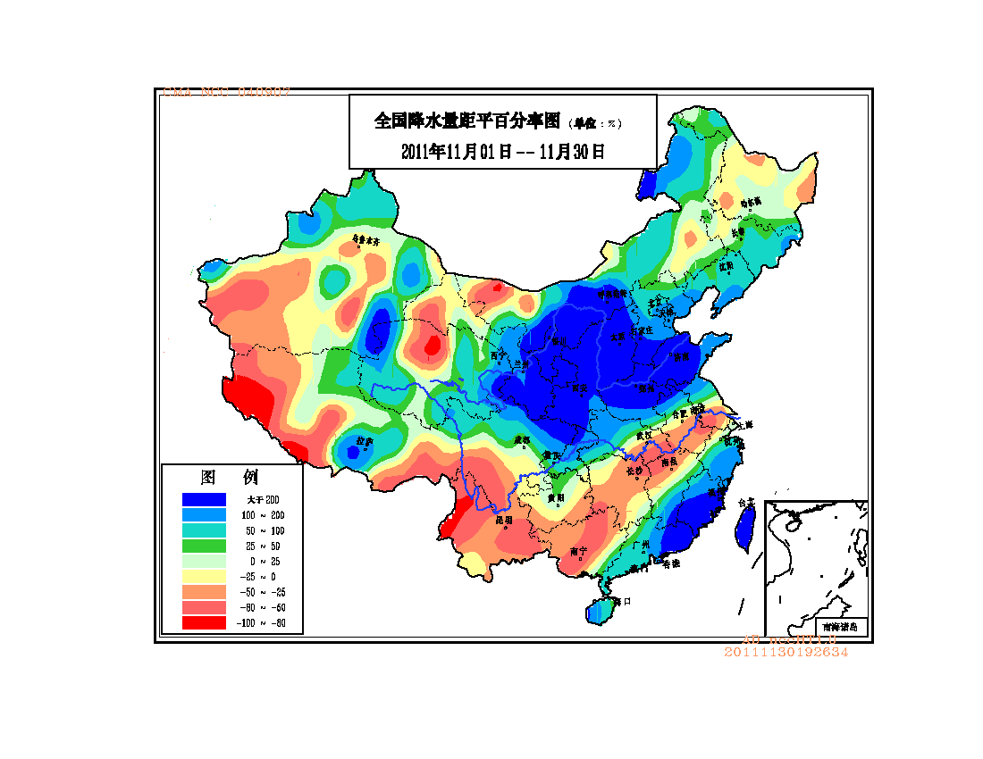
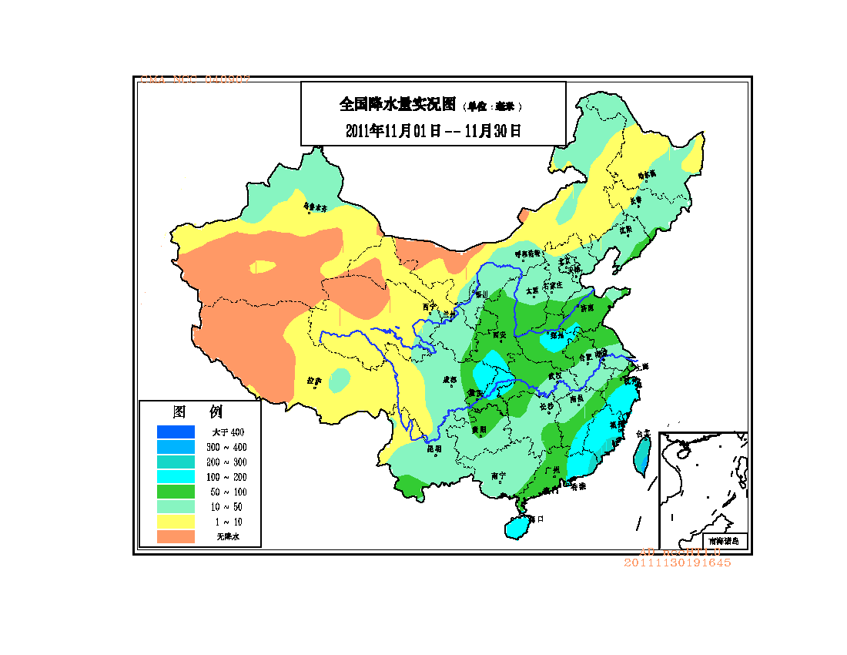

图2 2011年11月全国降水量分布（毫米） 图3 2011年11月全国降水量距平百分率分布（%）

2. 全国平均气温偏高

11月，全国平均气温为3.9℃，较常年同期（2.1℃）偏高1.8℃，为1951年以来历史同期第3高值（图4）。除西藏东南部、四川西南部、云南中西部、内蒙古东北部平均气温偏低1～2℃以外，我国大部地区气温较常年同期偏高，其中南方大部地区及华北西部、西北大部、黄淮东部偏高2～4℃，局部地区偏高4℃以上（图5）。11月，山西、上海、江苏、浙江、江西、湖南、福建、广东、广西、重庆、贵州和青海月平均气温为1951年以来历史同期最高，安徽、湖北、四川和陕西为次高（表1）。

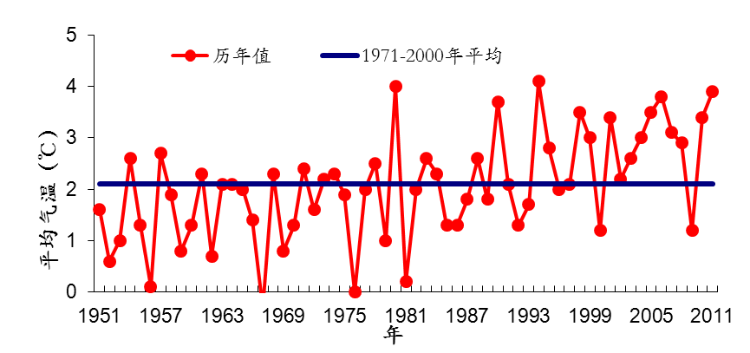

图4 11月全国平均气温历年变化（1951-2011年）

表1 2011年11月全国各省（市、区）旬、月降水量和平均气温极值表
降水量 | 最大值 | 次大值 | 最小值 | 次小值
11月上旬 | 甘肃、宁夏、福建 | 山西、陕西、 内蒙古、四川、  重庆、广东
11月中旬 |  | 天津、河北 | 广西 | 贵州
11月下旬
11月 | 山西、陕西、甘肃、宁夏、福建 | 内蒙古、山东、河南、青海
平均气温 | 最高值 | 次高值 | 最低值 | 次低值
11月上旬 | 北京、山西、  黑龙江 | 吉林、上海、  江西
11月中旬 | 湖南 | 上海、江苏、  湖北
11月下旬 | 广西、重庆、  贵州、青海 | 上海、江苏、  浙江、江西、  湖南、四川、  甘肃、新疆
11月 | 山西、上海 、江苏、浙江、 福建、江西、 湖南、广东、 广西、重庆、 贵州、青海 | 安徽、湖北、  四川、陕西

3. 全国大部地区日照时数较常年同期偏少
11月，四川东部、陕西南部、山西南部、河北南部、山东西部、河南大部、湖北中西部、贵州北部等地日照时数在100小时以下，局部地区在50小时以下。全国其他地区一般有100～200小时，西北中部、西藏大部、四川西部、云南西部等地超过200小时；月日照时数与常年同期相比，除华南中南部、云南东北部和西南部偏多50小时以上外，全国大部地区月日照时数较常年同期偏少，其中华北大部、黄淮大部、西北地区东部等地偏少50小时以上（图6）。
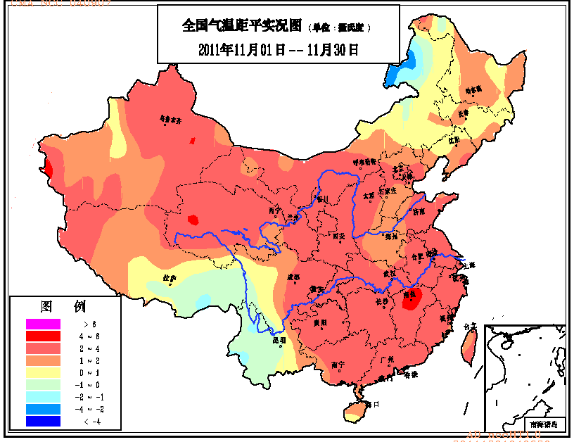
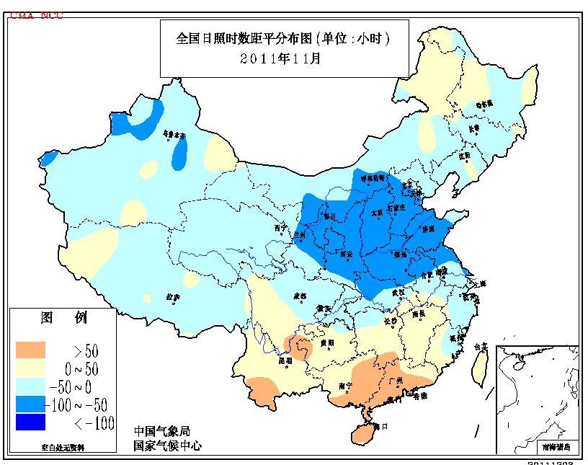

图5 2011年11月全国平均气温距平分布（℃） 图6 2011年11月全国日照时数距平分布（小时）

二、 极端气候事件监测及灾害影响评估

1．月极端事件监测
月极端事件监测显示，2011年11月，我国主要出现了极端日降温、极端连续降温和极端连续降水日数事件。
11月，全国共25站出现极端日降温事件，主要分布在内蒙古和黑龙江等省（区）（图14），日降温幅度普遍达到10～16℃，其中吉林舒兰（27.7℃）、四川天全（14.7℃）和湖北竹溪（13.5℃）3站极端日降温突破历史极值。同时，内蒙古和山东等省共11站达到极端连续降温事件监测标准（图15），连续降温幅度为15～28℃，其中内蒙古陈巴尔虎（25.4℃）、满洲里（23.9℃）和四川天全（14.9℃）3站极端连续降温突破历史极值。
月内，内蒙古、河北、河南、贵州四省（区）共有5站出现极端连续降水日数事件（图16），其中贵州绥阳（22天）极端连续降水日数突破历史极值。
2．我国北方地区出现降温和雨雪天气
月内，受北方不断南下的冷空气影响，新疆、内蒙古、东北大部出现降温和雨雪天气。22-23日，东北地区中南部出现明显降雪，吉林东部、辽宁中东部降水量有5～10毫米，吉林东南部、辽宁中北部部分地区有12～17毫米，辽宁开原达21毫米；期间，吉林中东部和辽宁东北部最大积雪深度有5～15厘米，辽宁清原和吉林梅河口最大积雪深度分别达22厘米和21厘米。25-26日吉林中东部再次出现较强降雪，东南部部分地区降水量有8～12毫米。11月28日至12月1日，受较强冷空气影响，我国中东部大部地区出现明显雨雪和降温天气，华北中南部大部地区出现今冬以来初雪，部分地区积雪深度曾达30～42厘米，西北地区东部、华北、黄淮、江淮和江汉大部日平均气温最大降温幅度有6～10℃，部分地区达12～14℃。此次天气过程具有降水强度强、局地积雪深、降温幅度大等特点，对北方冬小麦冬前抗寒锻炼十分有利，但对交通运输、群众生活等造成不利影响。
3. 南方部分地区和华西出现局地强降水，局部遭受暴雨洪涝和泥石流灾害
月内，我国南方部分地区和华西出现局地强降水天气。 11月5-7日，湖北十堰市房县普降中雨，降雨总量达100多毫米，导致部分乡镇河流涨水，榔口乡榔榆河村2人失踪；11月9日，云南楚雄彝族自治州双柏县鄂嘉镇受持续降雨影响，突发泥石流灾害，造成2人死亡，1人失踪，另有3人受伤；11月6－9日，重庆长寿区、万州区普降暴雨，万州区李河镇七星村发生山体滑坡，造成1人死亡；11月19日福建安溪县发生山体滑坡造成1人死亡；11月24日，山西临汾市大宁县昕水镇小冯村发生山体滑坡灾害，造成1人死亡。
4. 东北气象干旱缓解，西南部分地区气象干旱持续
11月，前期气象干旱区大部出现降水，东北大部及内蒙古东北部出现较明显的雨雪天气过程，大部地区气象干旱缓解；但西南旱区由于长期降水偏少，部分地区气象干旱仍然维持。至11月底，四川南部、云南北部、西藏东南部的部分地区存在中到重度气象干旱（图7）。
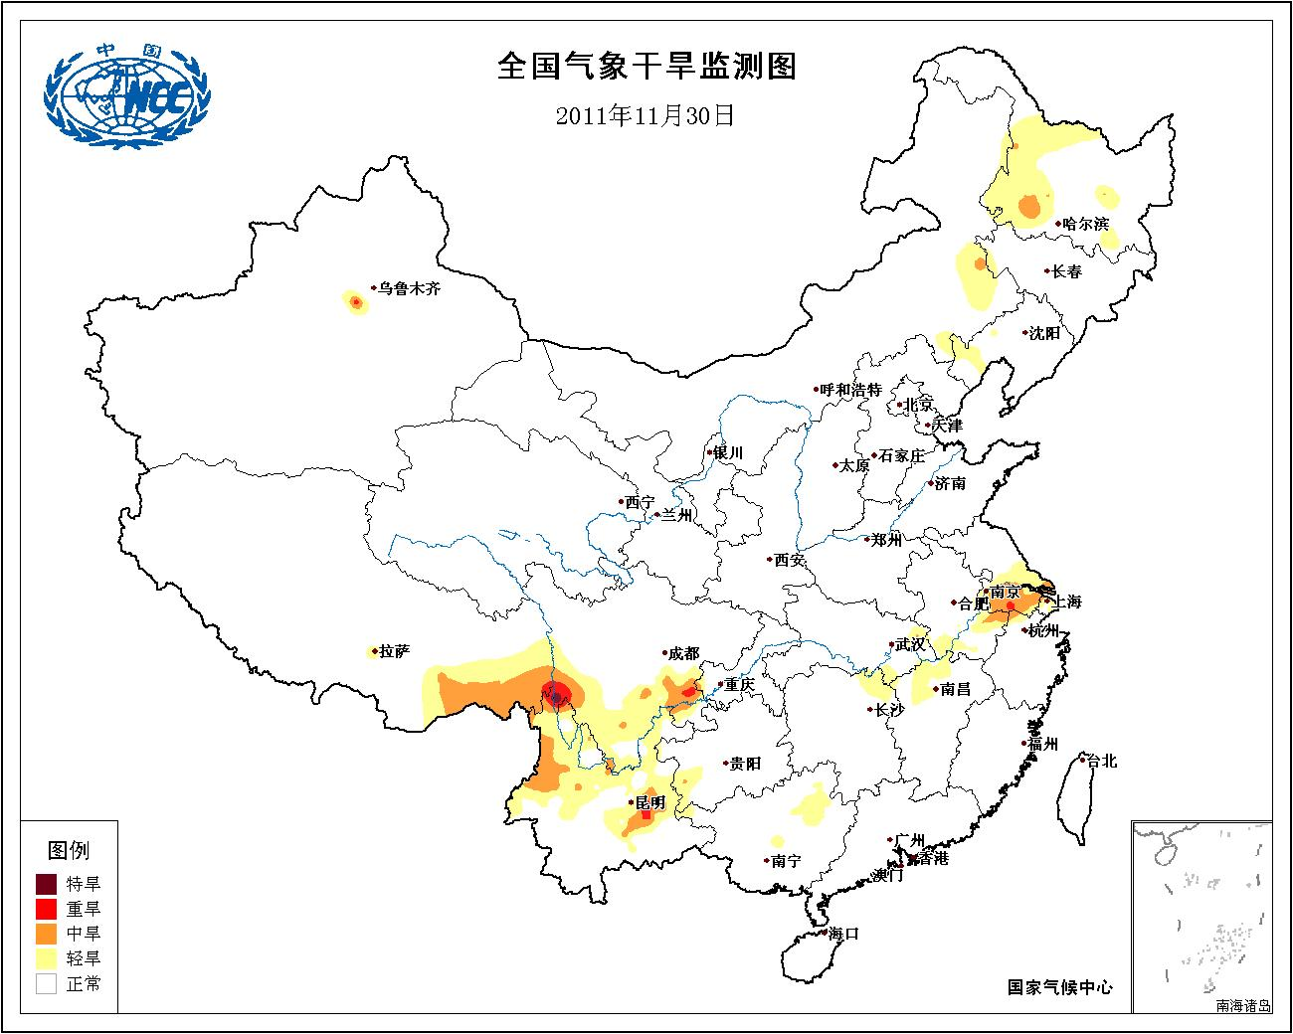

图7 2011年11月30日全国气象干旱监测

5. 我国中东部出现大雾天气
11月，我国中东部出现大范围大雾天气。其中，黄淮中西部、江淮、江南北部和西部、云南南部、福建大部等地雾日数有3～7天（图8）。与常年同期相比，江苏东南部、安徽北部、湖南西南部、广西西部等地雾日数偏多1～3天（图9）。近十年，我国11月全国平均雾日数均低于常年平均值（1.6天），2011年是近十年11月全国平均雾日数最多年，为1.4天。大雾导致城市空气质量下降，对交通运输造成很大影响。

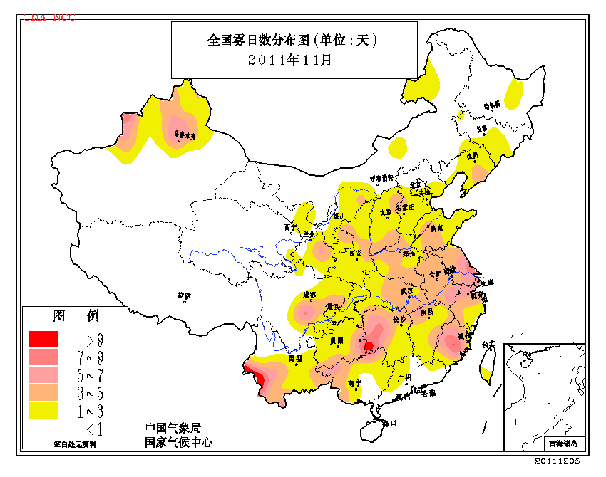
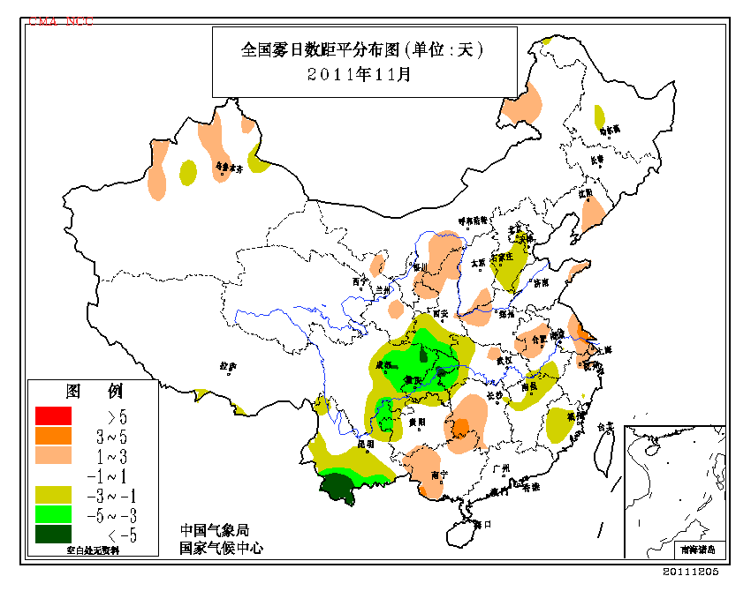

图8 2011年11月全国雾日数分布图（天） 图9 2011年11月全国雾日数距平分布图（天）
6．江苏、贵州、四川局地遭受风雹灾害
11月4日，江苏省扬州市宝应县遭受风雹灾害，造成1人因雷击死亡。11月5日，贵州省铜仁地区江口县梵净山风景区金顶发生雷击事件，共导致33人受伤，其中10人重伤。11月6日，四川广安市广安区遭受风雹灾害，造成18万人受灾，1.1万间房屋损坏，直接经济损失6100万元。

三、 气候专题影响评价
1．气候对农业影响
11月，我国大部地区气温偏高2～4℃，对全国农牧业生产总体有利。冬麦区气温偏高，降水偏多或接近常年同期，大部墒情适宜，利于冬小麦幼苗生长和分蘖。其中北方冬麦区底墒充足，4次冷空气过程利于冬小麦冬前抗寒锻炼，为后期安全越冬奠定了良好的基础。华北、黄淮、华西部分地区阴雨或雾霾天气较多，日照偏少，对冬小麦形成壮苗、设施农业生产和棉花收晒扫尾以及西南地区东部油菜健壮生长有一定影响。江南和华南晚稻区大部上中旬天气较好，利于晚稻收晒和存储。
2．气候对植被影响
极轨气象卫星监测显示：11月，华西大部、华南大部、河南西部、湖北大部、贵州中东部、湖南大部等地植被长势较2010年同期偏差；华北东部、黄淮东部、江南东部等地植被长势较2010年同期偏好；全国其余大部地区植被长势接近2010年同期（图10）。
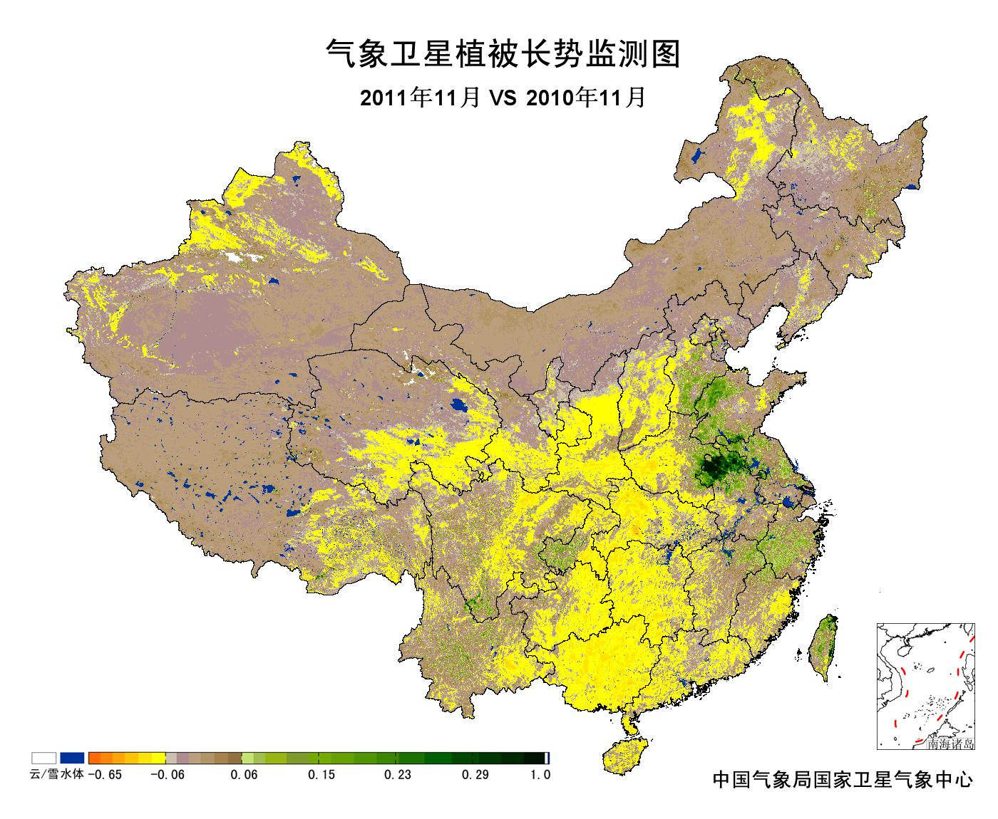

图10 2011年11月与2010年11月气象卫星植被长势监测对比
3．气候对水资源影响
对全国主要大Ⅰ型（个别为大Ⅱ型）水库上游流域2011年11月降水量距平百分率分析表明：70座水库中有50座上游流域降水量较常年同期偏多，主要分布在福建、广东、河北、河南、吉林、陕西、山西等地，其中福建棉花滩电站水库、广东枫树坝水库、河北岳城水库、黄壁庄水库、岗南水库、王快水库、河南故县水库、宿鸭湖水库、鸭河口水库、陆浑水库、四川宝珠寺大坝、重庆狮子滩水库、江苏石梁河水库、山西汾河水库、册田水库偏多2倍以上，对水库蓄水有利；20座水库上游流域降水量较常年同期偏少，其中安徽陈村水库、广西岩滩水库、湖北白莲河水库、湖南柘溪大坝、江西柘林水库、云南西洱河一级大坝、漫湾大坝、西藏满拉水库偏少50%以上，对水库蓄水不利（图11）。

图11 2011年11月全国主要大Ⅰ型水库上游流域降水量距平百分率（%）

4．气候对人体健康影响
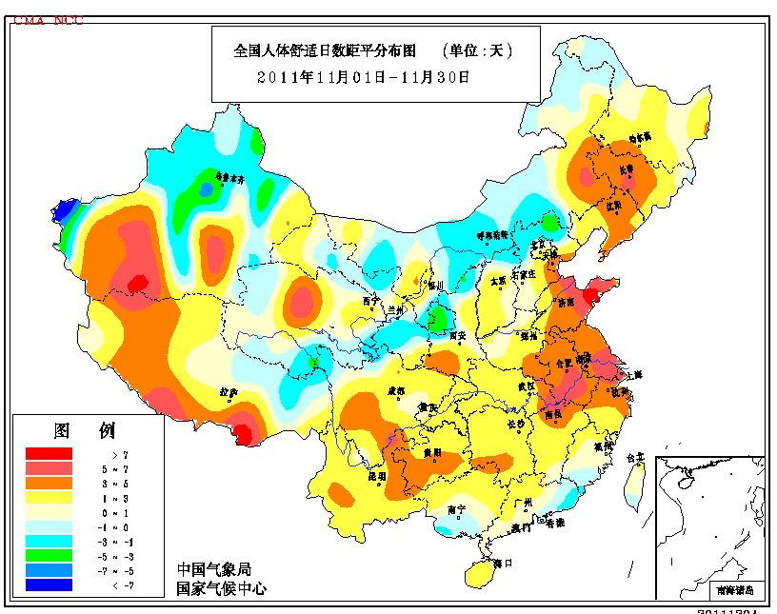
11月，舒适度日数与常年同期相比，除新疆北部、内蒙古中部、甘肃南部、青海西藏四川交界处偏少1～3天外，全国大部地区偏多或接近常年，其中东北中南部及内蒙古东部、黄淮东部、江淮、江南东部、四川南部、贵州西南部、青海中北部、新疆西南部、西藏西南部等地偏多3～7天，部分地区偏多7天以上（图12)。

图12 2011年11月全国舒适度日数距平分布（天）

5．气候对交通影响
11月，对我国交通运输影响较大的天气主要是雨雪和大雾。
28-30日，受降雪天气影响，河北、山西省境内大部高速公路一度关闭，石家庄和太原机场多个航班取消或备降附近机场。河北沧保公路30日连发两起追尾事故，涉及车辆21辆，导致4人死亡，7人受伤。
受大雾影响，6日哈尔滨市因雾发生9车连撞事故，造成8车严重烧毁，1人死亡。21日，沪（上海）昆（昆明）高速湖南邵怀段东向西因突起团雾，致三辆大货车追尾引发大火，对面路线行驶车辆也由于浓烟遮挡视线，20多辆车追尾，5人死亡，多人受伤，交通中断4个多小时。23日上午，由于大雾迷漫，汉宜高速公路宜昌至武汉方向978公里处发生一起40辆车连环相撞事故，共造成6死24伤。航运也受大雾天气影响严重，11日长江宜昌段遭遇大雾，江面能见度普遍低于300米，局部不足200米，近300艘船舶滞留长江。14日凌晨，上海遭大雾侵袭，包括吴淞、外高桥和洋山在内的上海主要港口受到影响，60余艘国际航行船舶取消或推迟出入港计划。
6．大气污染潜势评价
11月，空气自洁能力与常年同期相比，东北大部、青藏高原大部、新疆大部、四川西部、内蒙古中东部、河北大部、山西中北部等地较差或差；江苏东部、浙江北部、福建东南部、广东南部、海南大部等地较好或好；全国其余大部地区接近常年（图13）。

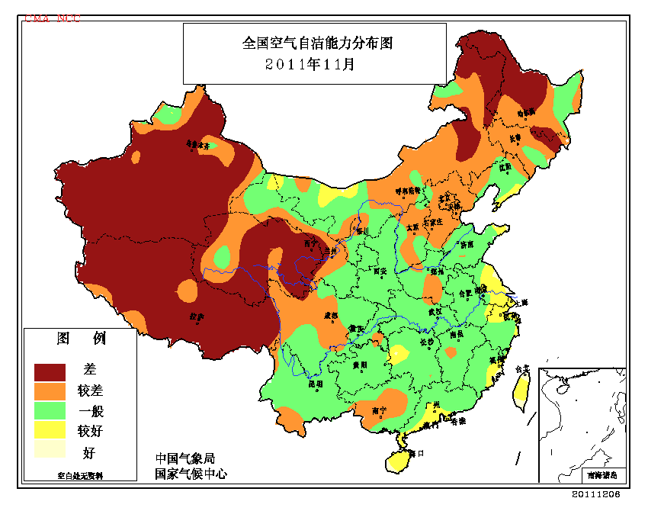

图13 2011年10月全国空气自洁能力等级分布

四、 下月预评估
1. 预计12月，内蒙古大部、新疆北部降水偏多，气温偏低，易出现低温雪灾天气；四川东部、贵州大部、重庆降水偏多，气温接近常年或偏低，易出现雨雪冰冻天气。上述地区需要防范异常天气气候对生产和生活的影响。
2. 11月底，四川南部、云南北部、西藏东南部的部分地区存在中到重度气象干旱。预计12月，西藏大部、云南大部等地气温偏高，降水偏少，部分地区气象干旱可能持续或发展，要继续做好防旱抗旱工作及森林、草原的防火工作。
3. 进入12月，气温明显较低，体弱人群要注意防寒保暖，预防疾病；室内燃煤燃气取暖用户要注意通风换气，以防煤气中毒。
4．12月，仍然是大雾天气高发时期，高速公路、航运部门要特别注意天气变化，确保交通安全。

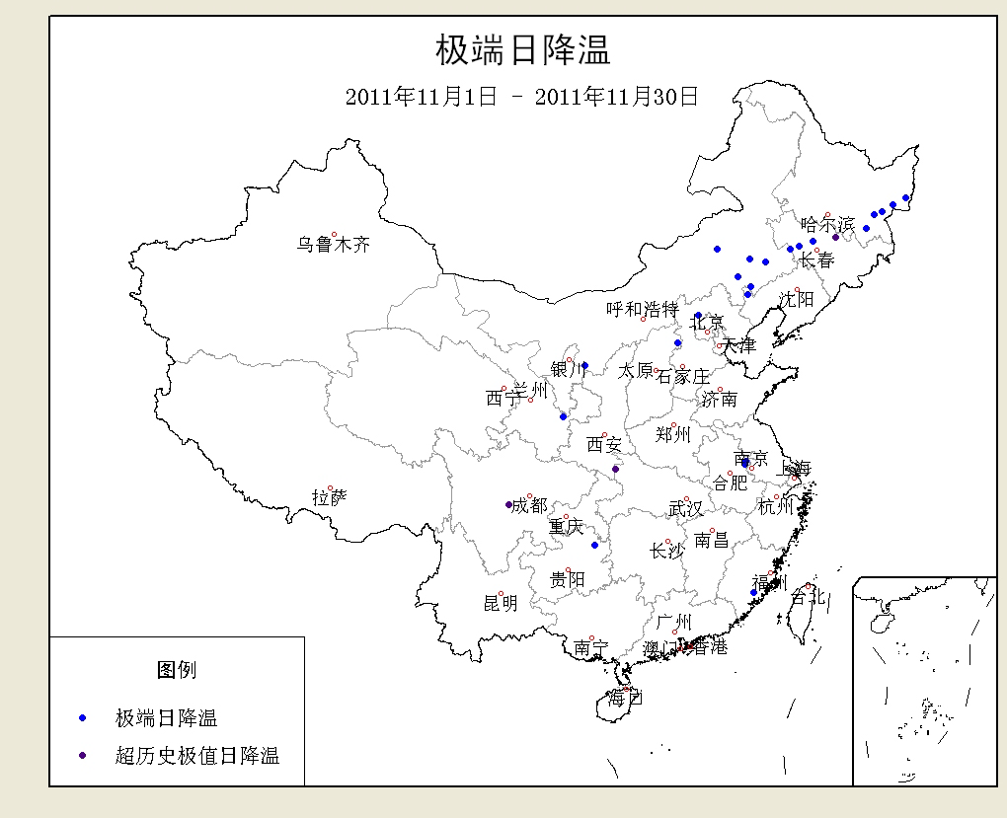
图14 2011年11月全国极端日降温事件站点分布

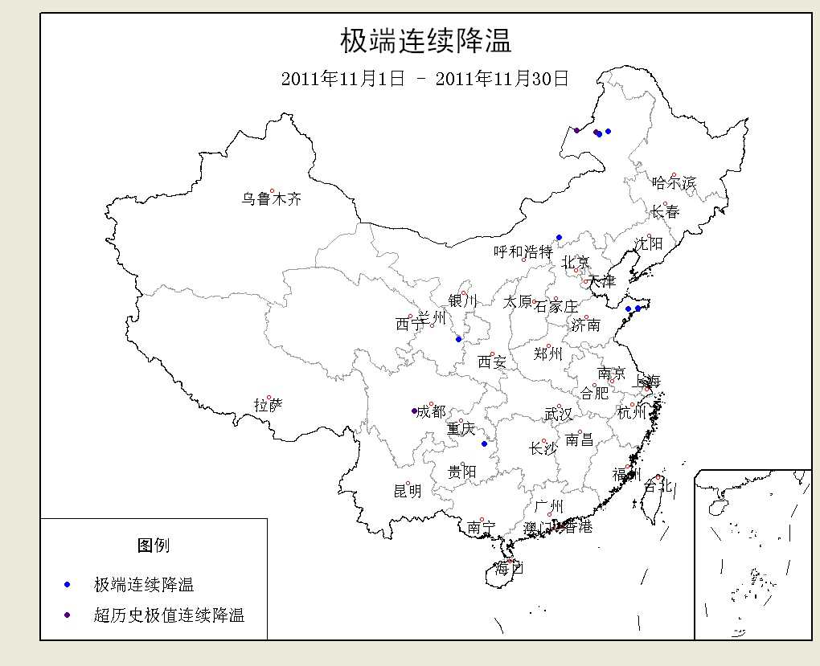
图15 2011年11月全国极端连续降温事件站点分布

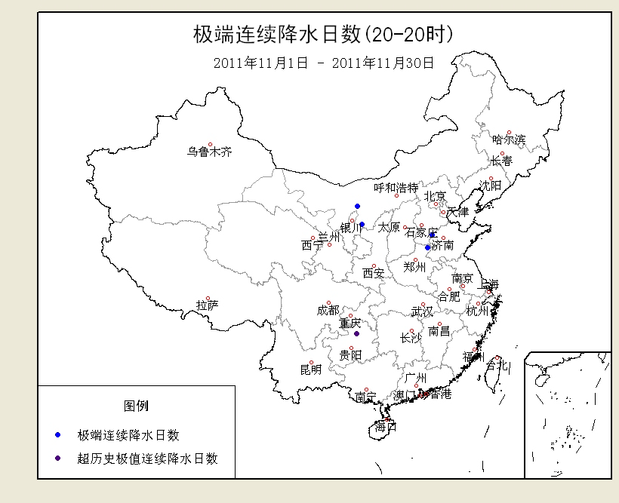
图16 2011年11月全国极端连续降水日数事件站点分布
表2 2011年11月全国各省（市、区）月平均气温和降水量特征量统计
要素  地区(站) | 气温（℃） | 气温距平（℃） | 降水量  （毫米） | 降水量距平百分率（%）
全国（607） | 3.9 | 1.8 | 28.3 | 57.0
北京（1） | 6.1 | 2.3 | 18.5 | 146.2
天津（2） | 7.4 | 1.8 | 23.3 | 118.5
河北（21） | 4.6 | 1.9 | 23.2 | 145.9
山西（17） | 4.9 | 2.8 | 50.5 | 293.5
内蒙古（43） | -4.3 | 1.1 | 11.0 | 171.0
辽宁（25） | 2.2 | 1.3 | 35.5 | 98.3
吉林（24） | -2.7 | 1.0 | 27.5 | 73.6
黑龙江（24） | -7.0 | 1.2 | 9.9 | 0.7
上海（1） | 16.7 | 3.9 | 36.8 | -21.4
江苏（12） | 14.0 | 3.6 | 44.1 | -5.6
浙江（17） | 17.0 | 3.2 | 122.8 | 94.2
安徽（18） | 12.9 | 3.0 | 48.9 | -2.8
福建（19） | 18.3 | 2.6 | 168.7 | 275.3
江西（17） | 16.9 | 3.8 | 64.9 | 7.4
山东（24） | 9.1 | 2.1 | 67.6 | 248.0
河南（11） | 10.0 | 1.7 | 93.3 | 218.9
湖北（20） | 13.7 | 2.5 | 62.4 | 29.4
湖南（22） | 15.6 | 3.2 | 41.4 | -36.4
广东（26） | 21.4 | 2.3 | 101.6 | 158.7
广西（15） | 21.0 | 2.7 | 29.9 | -35.4
海南（7） | 23.3 | 1.0 | 166.2 | 64.9
四川（41） | 9.3 | 1.4 | 34.7 | 63.4
重庆（7） | 15.8 | 3.0 | 110.0 | 109.8
贵州（10） | 14.6 | 3.0 | 36.8 | -18.0
云南（28） | 13.3 | -0.1 | 25.8 | -47.1
西藏（28） | -0.8 | 0.5 | 3.7 | -21.8
陕西（15） | 7.7 | 2.7 | 67.5 | 220.1
甘肃（30） | 2.6 | 2.5 | 15.2 | 222.7
青海（28） | -3.8 | 2.5 | 5.1 | 86.1
宁夏（10） | 3.5 | 2.8 | 27.8 | 560.2
新疆（44） | 1.4 | 2.3 | 8.1 | 28.6
注：全国月平均温度和月平均降水量采用面积加权平均计算得到。
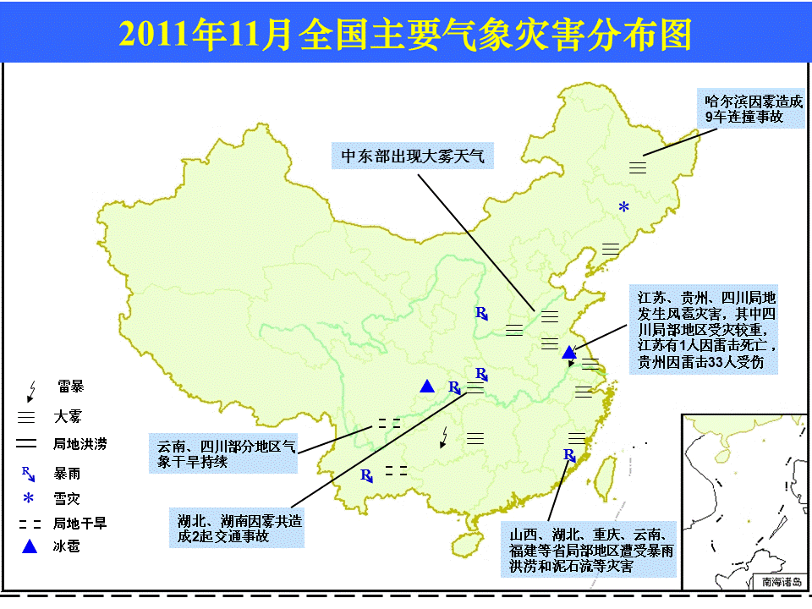
2011年11月全国主要和极端天气气候事件示意图

主班：朱晓金 袁媛 孙丞虎 签发：王有民 孙冷

